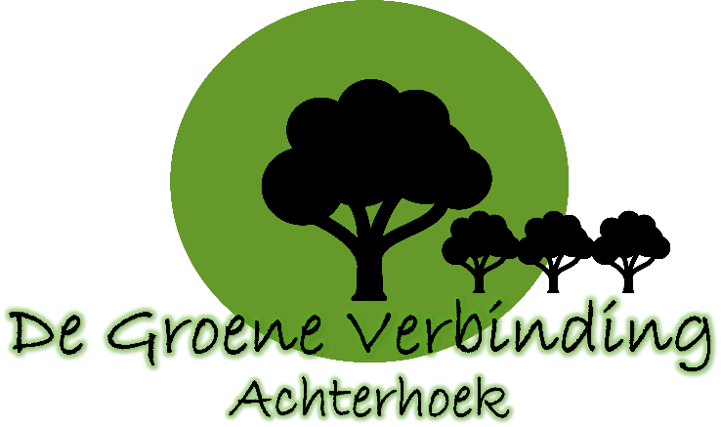
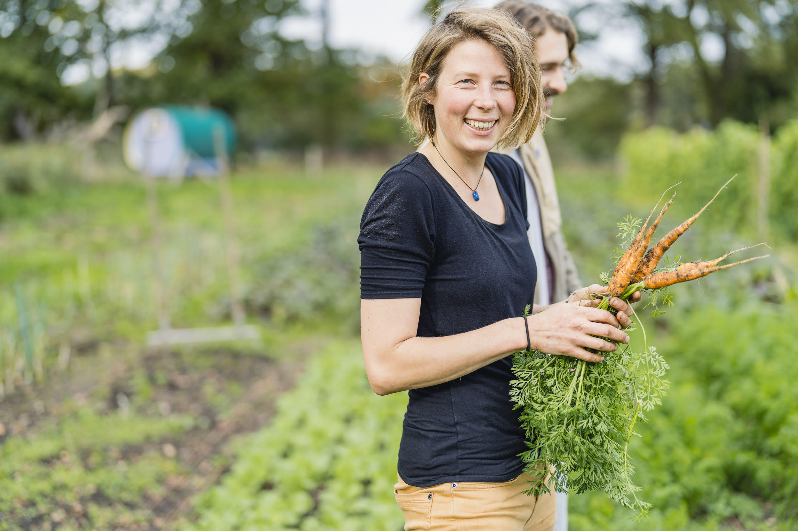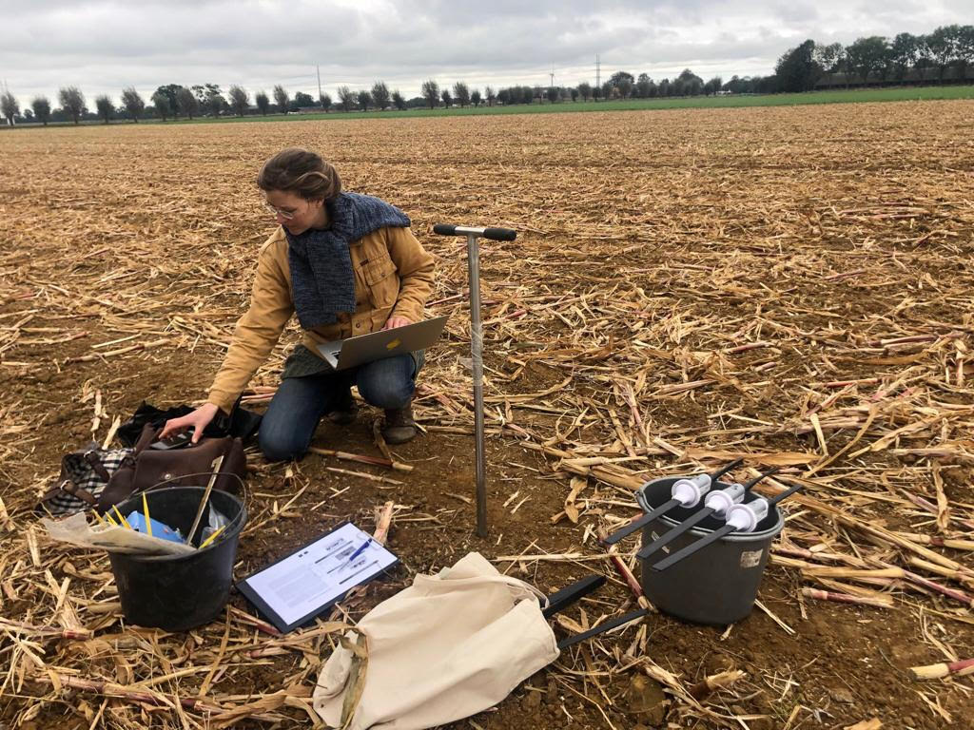
Ruurlo – ‘De Groene Verbinding Achterhoek’, organiseert op 29 februari 2024 een ‘praktische’ lezing in De Sprankel met als titel ‘Een levende bodem voor de Achterhoek’.
Het fundament van een toekomstbestendig voedselsysteem bevindt zich onder onze voeten: bodemleven. Wist je dat een theelepel vruchtbare aarde meer organismen bevat dan er mensen op de wereld zijn?
Stichting ‘In Goede Aarde’ ziet het herstel van bodem als een belangrijke oplossing voor de vele crises die onze landbouw kent. Biodiversiteit, klimaat, stikstof, ze zijn allemaal gerelateerd aan de bodem en de gezondheid daarvan. Micro-organismen zoals bacteriën en schimmels spelen hierbij een cruciale rol, maar die zien we vaak letterlijk over het hoofd, doordat ze niet met het blote oog te zien zijn.
Met de microscoop projecteren we deze avond live het bodemvoedselweb op groot scherm, zodat jullie kunnen kennismaken met de wondere wereld onder onze voeten. Daarnaast nemen de sprekers jullie mee in het project dat ze momenteel in de regio Achterhoek draaien: Regeneratieve Landbouw Achterhoek 2025 (zie: www.ingoedeaarde.org).Gastsprekers
Gastsprekers zijn Ties Temmink en Benthe van Wallenburg, mede-oprichters van stichting ‘In Goede Aarde’. Zij nemen ons mee in het werk van ‘In Goede Aarde’, het belang van een gezonde bodem en de mogelijkheden, die daar liggen voor ons eigen welzijn en voedselvoorziening.
Bodemvoedselweb
In de grond onder ons bevindt zich het bodemvoedselweb: een fascinerend ondergronds web van leven dat bestaat uit talloze micro-organismen die allen een eigen en essentiële rol vervullen. Door ons huidige landbouwmodel, dat gekenmerkt wordt door overmatig gebruik van gifstoffen, kunstmest en excessieve grondbewerking, is dit web verstoord. Benthe en Ties betogen dat door het bodemvoedselweb te herstellen, onze bodem zijn fundamentele functies weer kan vervullen en we de huidige impasses kunnen doorbreken.
De groene Verbinding Achterhoek
Graag nodigen wij je uit voor deze informatieve avond. Gedurende de avond zullen enkele bodemmonsters worden bekeken. Interesse voor het bekijken van een eigen monster? Stuur dan een e-mail voor nadere informatie (info@degroeneverbindingachterhoek.nl).
De toegang is gratis. Een vrijwillige bijdrage na afloop wordt zeer op prijs gesteld.
Praktische informatie
Wanneer: Donderdag 29 februari 2024
Waar: De Sprankel, Domineesteeg 12 Ruurlo
Tijd: inloop vanaf 19:00u, start 19:30u

